Вечер развлечений в старшей группе. «Курочка Ряба…»
Цель: знать и называть знакомые сказки, узнавать героев, характеризовать их; раскрыть удивительный мир сказок.
Оборудование: костюмы: бабки, деда, лисы, мышки, курочки; печка, речка, яблонька, золотое яйцо.
Ход развлечения:

Развлечение «Курочка Ряба»
Дети сидят на стульчиках. Под музыку идёт лиса, играя с золотым яйцом.
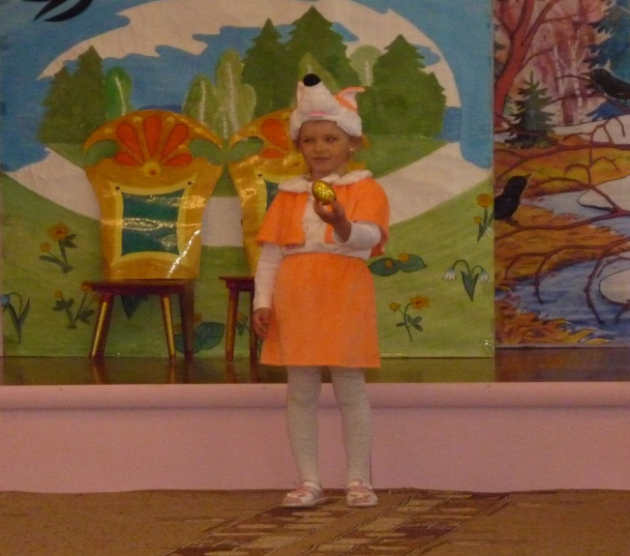
- Здравствуйте, ребята! Здравствуйте взрослые!
Я по сказкам гуляла, вот яичко украла
Непростое, золотое
Угадайте без подсказки
Из какой яйцо то сказки? (курочка ряба)
Воспитатель: Лисонька, красть – это очень плохо, если ты яйцо украла, то и сказки не будет. Выйдет утром баба в курятник, а яйца нет, значит, нет и сказки.
Лиса: Ой, а что же делать? Ребята, может вы знаете, что делать?
(вернуть яйцо)
Лиса: Ну, так я уже не помню, где живёт курочка ряба.
- А мы с ребятами тебе поможем, вернуть яйцо в сказку. Правда, дети?
- Давайте скажем дружно: - « Глазки закрываем, в сказку попадаем». Вот мы и в сказочном лесу. Как здесь тихо и таинственно! Давайте пройдём по лесной тропинке, может - быть встретим сказочных жителей, которые помогут нам найти, где живёт курочка Ряба.
- Не забывайте, ребята, по лесу можно ходить только пешком, не шуметь не кричать – животных не пугать, ветки не ломать. (идут по кругу, впереди печка)
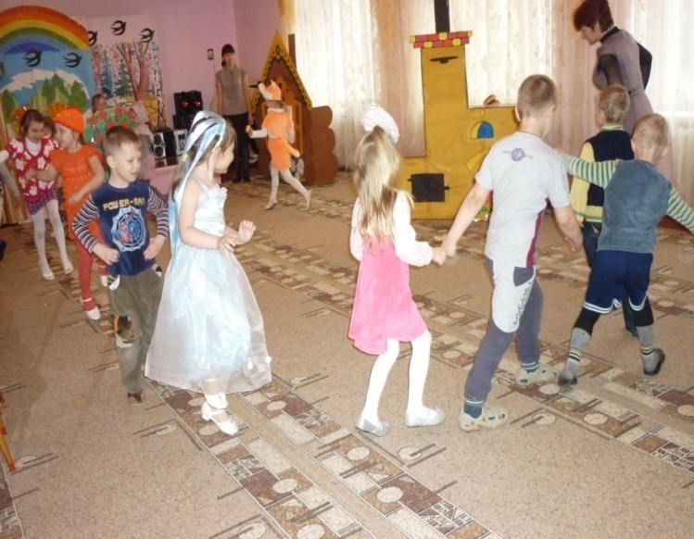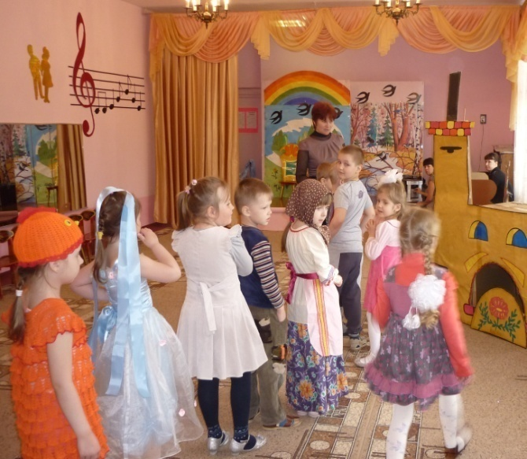
Воспитатель: Дети, может нам у печки спросить, где живёт курочка Ряба?
Ребёнок: Печка - матушка, скажи, где живёт курочка Ряба?
Печка: Поиграете с моими куличами, дорожку укажу.
Игра «Найди свой куличик».
Печка: Молодцы, ребята, хорошо играли. Идите вот по этой дорожке, там яблонька дальше вам путь покажет.
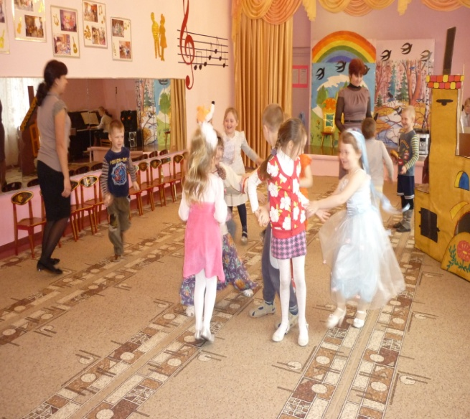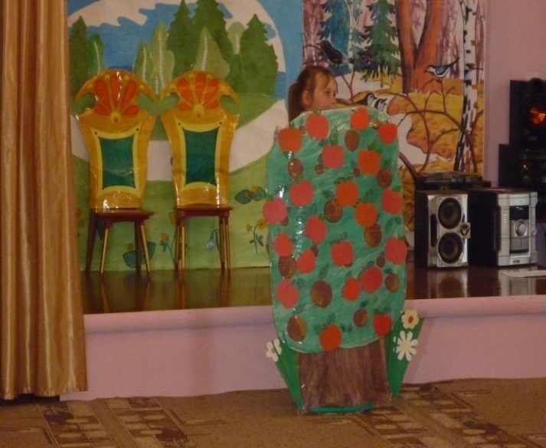
(Подходим, спрашиваем)
Яблонька: Соберёте мои яблочки – скажу.
Эстафета «Собери яблоки в корзины»
Яблонька: Спасибо вам, ребята. Прямо пойдёте, до речки дойдёте, она расскажет, как дальше пойти.
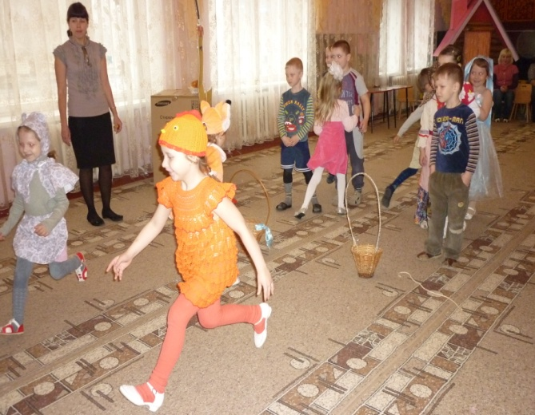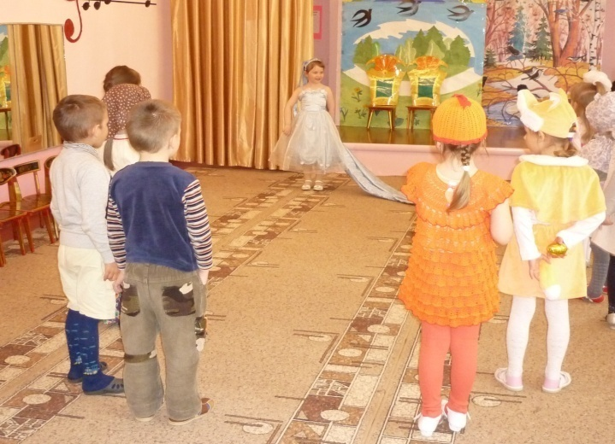
(Подходим, спрашиваем)
Речка: Загадки мои отгадаете, путь-дорожку узнаете.
Удивляется народ
Печка едет, дым идёт.
А Емеля на печи ест большие калачи
Чай сам наливается по его хотению,
А сказка называется? …. (По щучьему велению)

Не лежалось на окошке,
Покатился по дорожке. (Колобок)

Не послушался сестрицы
И напился из копытца.
Кто же догадается,
Как сказка называется? (Сестрица Алёнушка и братец Иванушка)

Сидит в корзине девочка
У Мишки за спиной .
Он сам того не ведая,
Несёт её домой. (Маша и Медведь)

Лиса: А вот и домик, где живут дед и баба, а с ними курочка Ряба.
Воспитатель: Ты, лисонька, яйцо положи туда, где взяла, а мы сядем и посмотрим, что произойдёт.
Инсценировка сказки «Курочка Ряба».
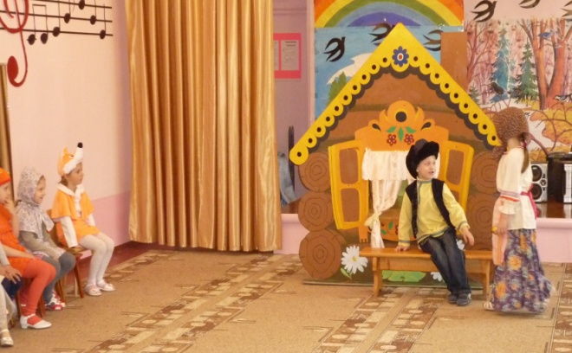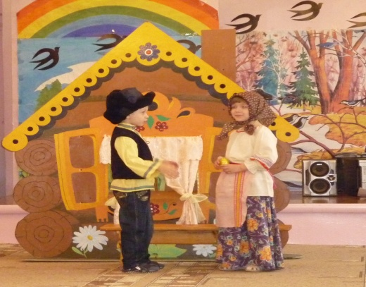
Баба:
Эй, старик, проснись скорей!
Дед:
Волки что ли у дверей!
Ты чего шумишь, старуха?
Баба:
Да, смотри, что я нашла:
Наша курочка пеструха
Под кустом яйцо снесла!
Дед:
Ну и что здесь за беда?!
Баба:
Да, яйцо-то непростое,
А, гляди-ка, золотое!
Дед:
Золотое, в самом деле?
Мы с тобой разбогатели.
Баба:
Чудеса!
Дед:
Ты в сундук запри его. (слышен стук в дверь)
Баба:
Нету дома никого!
Дед:
Ты пойди, запри засов,
Да спустить бы надо псов.
Баба: (возвращаясь)
В среду в город я поеду,
Богатеев много там.
Я яичко им продам.
Вот обновок накуплю я
Разных юбок сорок штук,
Шаль в цветочках голубую,
До краёв набью сундук.
Дед:
Что ты мелешь небылицы!
Ишь, сыскалась молодица!
Наряжаться в разный хлам.
Нет уж, если мы богаты,
Я построю вместо хаты
Трёхэтажные палаты
И беседки по углам.
Баба:
Наказанье с глупым мужем!
Что ты, старый, не блажи!
Мы живём других не хуже,
Ни к чему нам этажи!
Дед:
Я хозяин или нет?!
(пробегает мышка, задевает яйцо, оно падает и разбивается)
Баба: (плачет)
Ох, яичко покатилось,
Покатилось и разбилось.
Курочка Ряба:
Успокойся деда, успокойся баба!
Нанести простых яиц для вас всегда я рада.
Вы раскрасьте яйца эти
И вручите на Пасху детям!

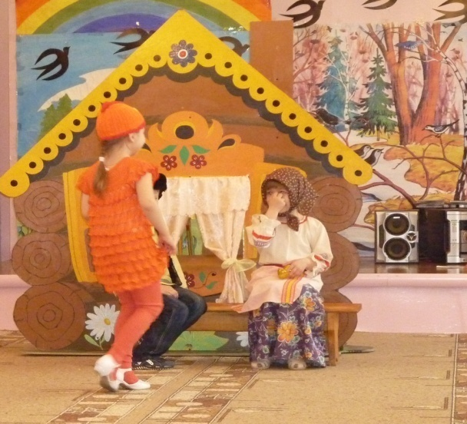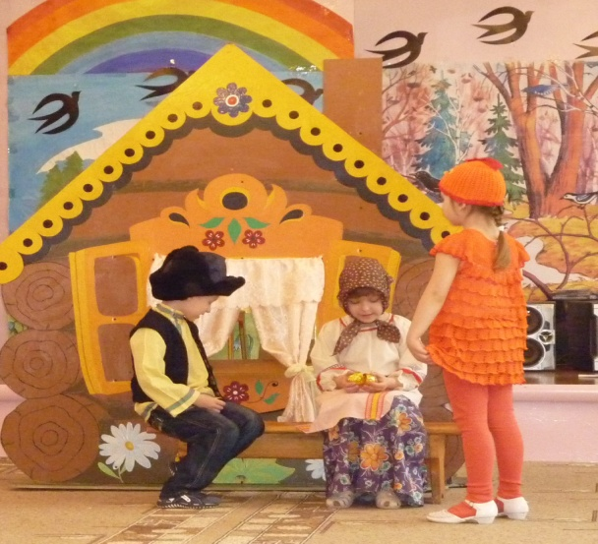
Воспитатель: Правильно, Ряба, а мы с ребятами поможем украсить эти яйца.
( выносят корзинку с яйцами, помогаем раскрашивать яйца кусочками самоклеюшей разноцветной плёнкой)
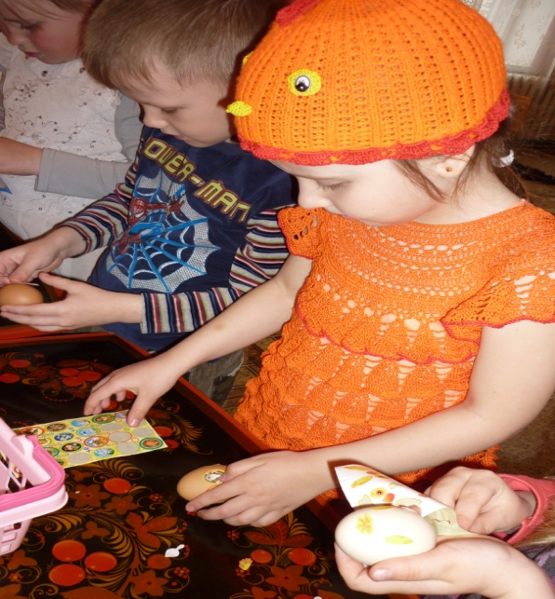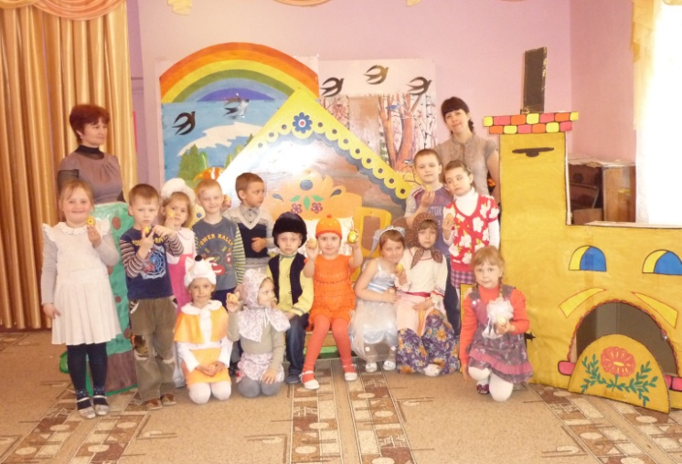
Ребёнок:
Сияют золотом на храмах купола.
С утра звенят во все колокола.
Желаем радости, любви, добра и света!
С днём Пасхи, с днём весеннего привета!

